Standpunkt: Corona-Krise erzwingt Klimapolitik-Entscheidung
In welcher Welt wollen wir zukünftig leben?
Die Coronavirus-Pandemie stürzt die Menschheit in eine Gesundheitskrise und die globale Wirtschaft in eine ökonomische und sogar Sinnkrise. Selbst Larry Fink, Chef des weltgrößten Vermögensverwalters Blackrock, philosophiert darüber, ob Wirtschaft und Gesellschaft weltweit sich angesichts der Pandemie nun grundlegend zu mehr Nachhaltigkeit verändern: „Das Reisen, der Konsum, die Geschäftswelt - ja, auch das Verhalten der Investoren wird sich verändern.“
In Deutschland und Europa ist eine Debatte darüber entbrannt, ob in diesen wirtschaftlich schwierigen Zeiten die politischen Umwelt- und Klimaziele ausgesetzt werden sollen oder ob nicht vielmehr die Verknüpfung der Wiederaufbauprogramme für Gesellschaft und Wirtschaft mit den ambitionierten Umwelt- und Klimazielen sinnvoll ist. Immerhin hatte die Europäische Kommission erst im Dezember letzten Jahres ihren „European Green Deal“ vorgestellt. Dieses Programm wird zurecht als Wachstumsstrategie bezeichnet: Die Anstrengungen zur Erreichung der Klimaziele versprechen gleichzeitig ein starkes Wirtschaftswachstum für ganz Europa.
Wir sind überzeugt, dass die Abwägung zwischen mehr oder weniger Umweltschutz in Zeiten dieser weltweiten Krise bereits am Kern des Problems vorbei geht. Ob und wie nachhaltig die Krise das Verhalten jedes Einzelnen in Zukunft ändern wird, ist schwer vorherzusagen. Momentan erhält der Klimawandel eine ungeplante Atempause, weil weltweit Industrien ihre Produktion senken, Reisen ausfallen und die Menschen weitestgehend zuhause bleiben müssen. Diese Atempause allein verändert aber langfristig noch keine Strukturen oder Verhaltensweisen und lässt uns auch die Klimaziele nicht erreichen. Die Frage ist: In welcher Welt wollen wir zukünftig leben?
Auf der Pariser Klimaschutzkonferenz (COP21) im Dezember 2015 haben sich 195 Länder auf ein weltweites Klimaschutzübereinkommen geeinigt. Das Übereinkommen umfasst einen globalen Aktionsplan, der die Erderwärmung auf deutlich unter 2 °C begrenzen soll, um einem gefährlichen Klimawandel entgegenzuwirken. Dieses Ziel wird mit den bisher eingeleiteten Maßnahmen allerdings nicht erreicht. Um in Europa den nächsten Schritt zu gehen, hat die EU-Kommission eben im letzten Dezember den Startschuss für den „European Green Deal“ gegeben.
Es kann also gar nicht die Frage sein, ob wir die politischen Umwelt- und Klimaziele jetzt aussetzen sollten, um den wirtschaftlichen Wiederaufbau leisten zu können, oder ob wir weiter daran festhalten und im Gegenteil alle Investitionen dahingehend prüfen. Verabschieden wir uns in dieser kritischen Phase von den langfristigen Klimazielen und den dafür jetzt notwendigen Maßnahmen, schlittern wir in die nächste globale Krise – die weltweite Erderwärmung. In dieser Situation ist es auch dringlicher denn je die Beschlüsse des Klimapakets, wie eine verlässliche CO2-Bepreisung für Verkehr und Gebäude sowie die Entlastung des Strompreises, konsequent umzusetzen.
Die Corona-Krise erzwingt eine klimapolitische Entscheidung. Gelingt es uns nicht, die zur Bewältigung der Wirtschaftskrise gerade erst losgeeisten, gigantischen Finanzmittel für die Umsetzung der Klimaschutzmaßnahmen in Industrie, Verkehr und Gebäuden zu nutzen, sind auf Jahre und vielleicht Jahrzehnte hinaus alle finanziellen Spielräume hierfür verloren. Schlimmstenfalls produzieren wir durch Fehlinvestitionen zusätzlich noch Lock-in-Effekte und verlieren wertvolle Zeit im Kampf gegen den Klimawandel.
Dr. Nicholas Matten / Dr. Kai Schiefelbein
Geschäftsführung STIEBEL ELTRON

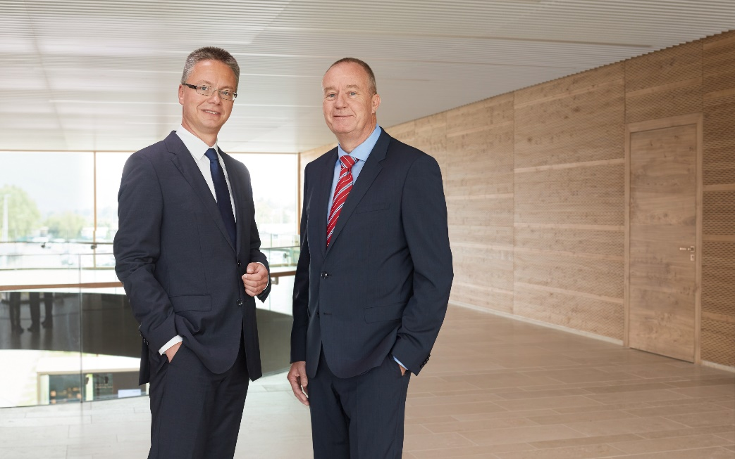
„Gelingt es nicht, die zur Bewältigung der Wirtschaftskrise bereitgestellten gigantischen Finanzmittel für die Umsetzung von Klimaschutzmaßnahmen in Industrie, Verkehr und Gebäuden zu nutzen, sind auf Jahre und vielleicht Jahrzehnte hinaus alle finanziellen Spielräume hierfür verloren“, sind Dr. Kai Schiefelbein (links) und Dr. Nicholas Matten, Geschäftsführer STIEBEL ELTRON, überzeugt.

